Nové učivo 2.ročnik - Mgr. Kvetoslava Cipárová
Večerníčková trieda.

- MAT: Geometria: do zošita si prepíšem Pravidlá správneho rysovania :Príloha č.1
: Učebnica: str. 18. Do zošita odpísať žltú tabuľku.
: str. 18. Ústne cv. 1 a písomne do zošita cv. 2.
: PZ: str. 58 cv. 1,2,3.
: str. 59 cv. 2.
: str. 60 cv. 1,3.
: str. 61 cv.1,3.
Zopakujem si : sčítanie + a odčítanie - do 30.
- SJL : str. 56 – Dvojhlásky – Prepísať do zošita a naučiť sa ich naspamäť.
: str. 57,58,59 – Tvrdé a mäkké spoluhlásky, Tvrdé spoluhlásky. Príloha č. 2
Zopakovať si rozdelenie hlások.

- SJL: Čítanie -
: str. 48 - Krista Bendová /Meluzína – napísať autora, nadpis a prepísať do zošita
: str. 48 – Miroslav Válek/Január - napísať autora, nadpis a nakresliť svoju ilustráciu.
Zopakujeme si čo je Ilustrácia?
: str. 49 - Vladimír Ferko/Kominári – čierni chlapci. - napísať autora, nadpis a ilustrácia.
Text čítať pozorne. Po prečítaní textu vyskúšajte rodičov - o čom sa písalo
v texte... Verím, že sa zabavíte.

- Prvouka: str. 40 – Kontrola Dú. celá strana na vypracovanie.
Zopakujem si ,čo som sa do teraz naučil.

: str.41 – Pôda – nové učivo

Každú prílohu si vypracujete samostatne doma. Je to vaša pomôcka pri učení.
Druháci moji a nezabudneme, že sa učíme pre seba. Myslím na Vás.

- Príloha č.1

PRAVIDLÁ RYSOVANIA
1. Pred rysovaním si upracem pracovné miesto.
2. Pred rysovaním si umyjem ruky.
3. Pri práci používam čisté pracovné pomôcky a zastrúhanú ceruzu.
4. Pri rysovaní gumujem čo najmenej.
5. Rysovacie pomôcky držím pri práci správne.
6. Pri práci správne sedím.
7. Musím mať chuť do práce.

- Príloha č.2

DVOJHLÁSKY
ia ie iu ô

KRÁTKE SAMOHLÁSKY
a ä e i y o u
DLHÉ SAMOHLÁSKY
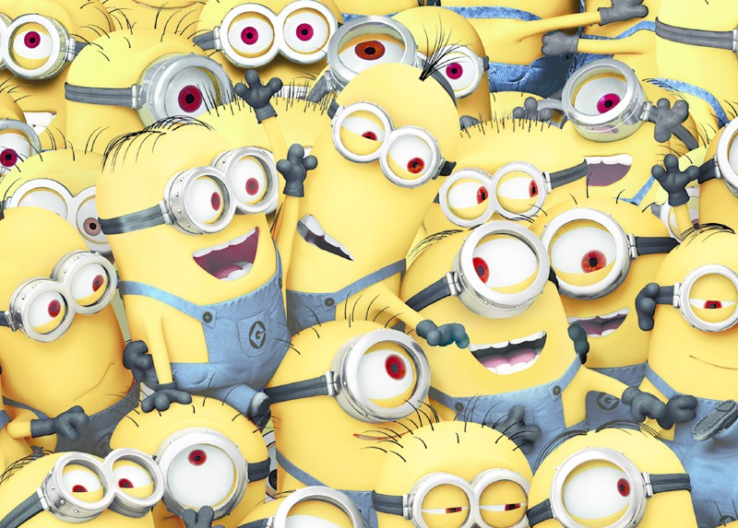
á é í ý ó ú

TVRDÉ SPOLUHLÁSKY
h ch k g d t n l
MÄKKÉ SPOLUHLÁSKY
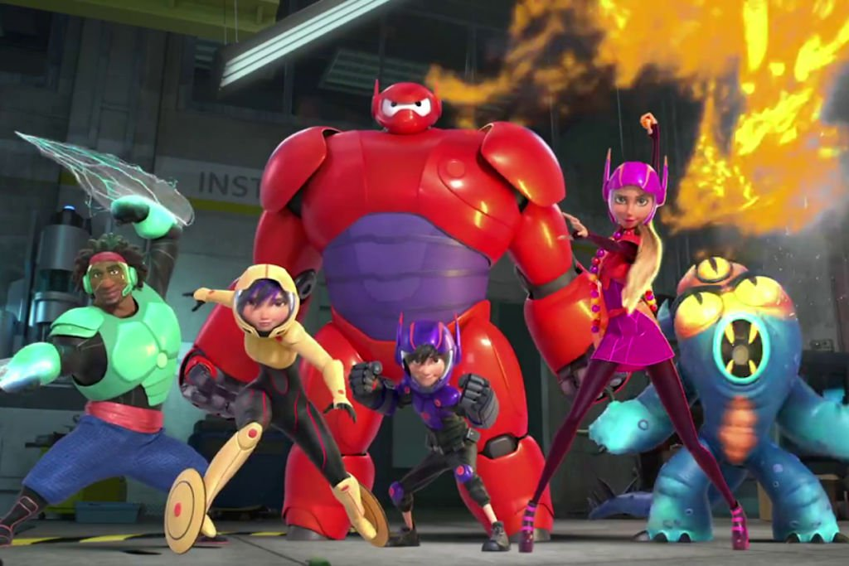
dž č š ž ď ť ň ľ c dz j

